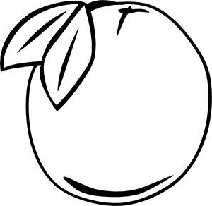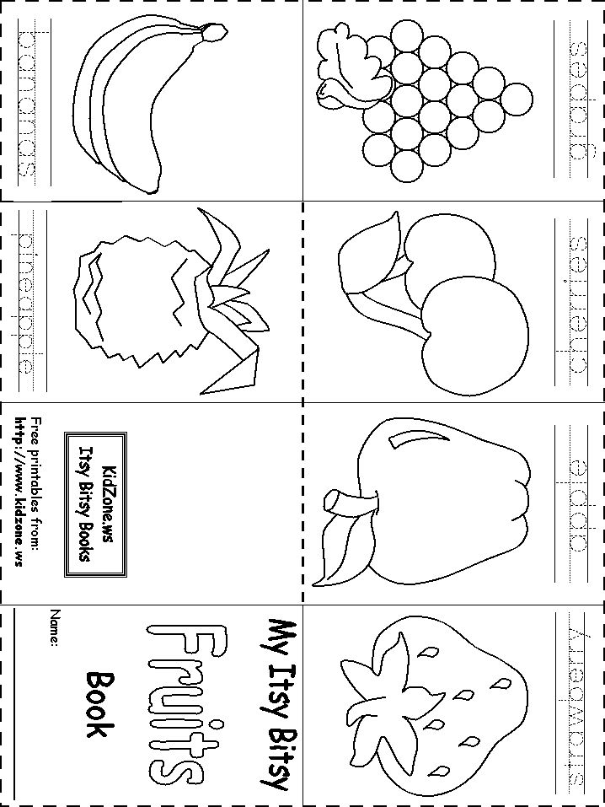

バナナBanana

**くだもの**

**kudamono**

**Fruit book**

いちご strawberry

さくらんぼ cherries

りんご ringo

ぶどう budou

パイナップル painaapuru

オレンジ Orenji

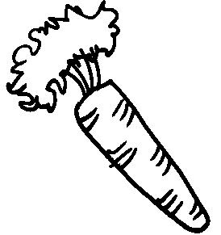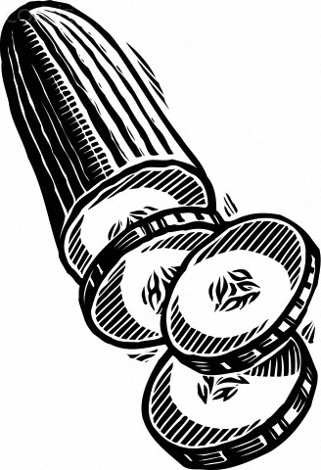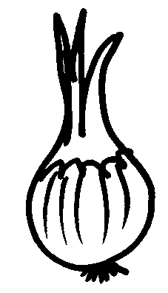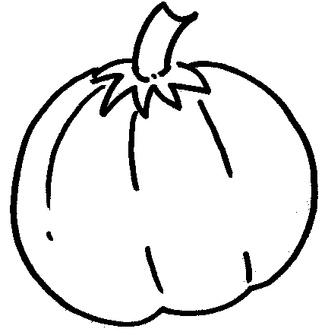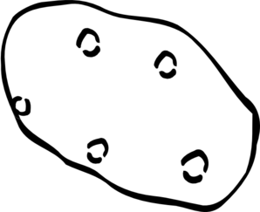

きのこ kinoko

きゅうり Kyuri

やさい

**Yasai**

**Vegetable book**

ブロコリburkori

かぼちゃ kabocha

たまねぎ tamanegi

Ninjin にんじん

Jagaimo

じゃがいも

